**Graffiti uit Pompeii**

Bekijk eerst de afbeeldingen en lees de tekst. Beantwoord daarna de vragen.

**Graffiti:** Muurkunst, zowel toegestaan als illegaal

**Bron 1:** Prachtig voorbeeld van  
een  verkiezingsposter  
compleet met  afbeelding.  
***"*Holconium Priscum / IIvir(um)  
I(ure)  d(icundo) d(dignum)  
r(ei) p(ublicae)  
o(ro) v(os) f(aciatis)"**

*"* Ik bid dat jullie Holconius  
 Priscus  aanstellen als duumvir.  
 Hij is een publieke functie waardig."  
(huis van Verecundus)

**Bron 2: CN HELVIVM  
SABINVM AED  
D.R.P.O.V.F**  
Ik bid dat jullie Gnaeus Helvius Sabinus   
aanstellen tot aediel.  
Hij is deze functie waard.

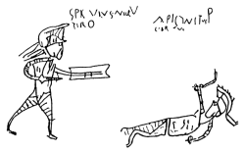**Bron 3:** Tekening, overgetrokken van een muur aan een zijstraat.

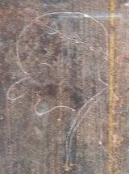**Bron 4:** Karikatuur van een man met lauwerkrans.

**Bron 5:** “Wij waren hier”

**Bron 6:** Prijslijst van wijnen op de muur  
van een thermopolium.

De schrijver heeft zijn naam eronder  
gezet: Scr(i)ptor Aprilis uit Capua

**Bron 7: "Cacator sic valeas ut tu hoc locum trase(s)"**  
Lararium, V,6.,9  
"Wanneer je gezond wilt blijven, schijter, ga ergens  
anders heen"

**Bron 8: Cacator cave malum.** IX,7,22  
Kort en bondig :'Oppassen voor   
narigheid, schijter."

**Vragen bij de bronnen:**

1. Waarom werd er graffiti getekend in Pompeii? Noem drie redenen waarom mensen de graffiti gemaakt hebben.

2. Was de graffiti allemaal van even hoge kwaliteit? Leg je antwoord uit.

3. Welk groot probleem had men schijnbaar in Pompeii?